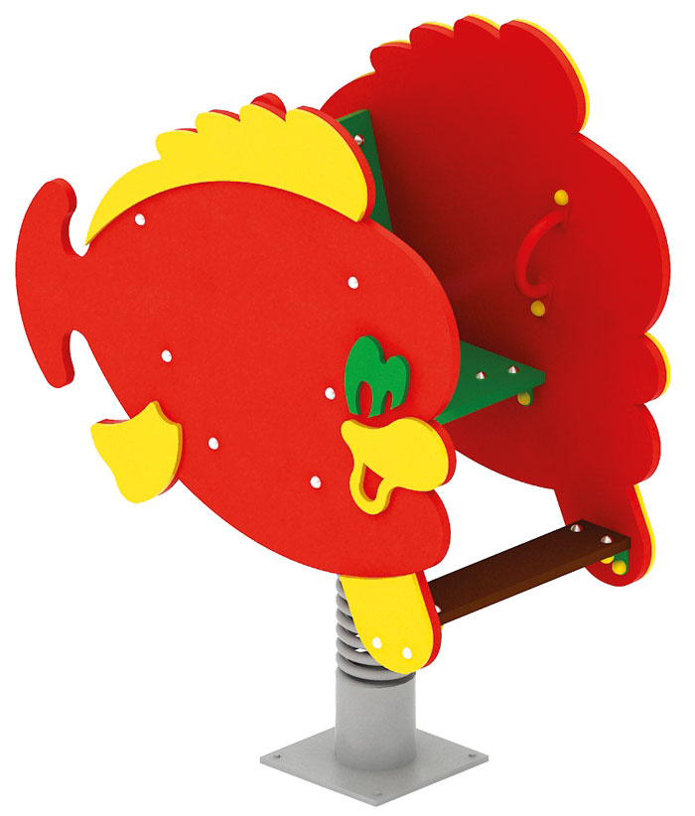 | Качалка на пружине «Рыбка» 0108  Размер не менее: длина – 940 мм, ширина – 500 мм, высота – 1010 мм.  Изделие представляет собой фанерную конструкцию в виде рыбки и предназначено для детей в возрасте от 3 до 8 лет. Способствует развитию и укреплению мышечной системы, тренировки вестибулярного аппарата.  Качалка состоит из: подножки (ступенька), поручней для рук, сиденья, спинки, пружины и различных декоративных элементов.  Спинка имеет размеры не менее: ширина - 300 мм, длина – 450 мм. из влагостойкой фанеры, толщиной не менее 18 мм.  Сиденье, имеет размеры не менее: ширина - 300 мм, длина – 450 мм. из влагостойкой фанеры, толщиной не менее 18 мм.  Основание изделия состоит из пружины, диаметром не менее 118 мм.  Ступенька, имеет размеры не менее: длина – 450 мм, ширина – 105 мм, изготовлена из ламинированной нескользящей влагостойкой фанеры, толщиной не менее 18 мм.  Пружина должна быть закреплена с двух сторон в стаканах, изготовленных из металлической трубы, диаметром не менее 133 мм.  Ручки изготовлены из металлической трубы, диаметром не менее 21,3 мм.  Качалка должна иметь декоративные элементы в виде глаз, плавников, хвоста, изготовленных из влагостойкой фанеры, толщиной не менее 9 мм.  Используемая фанера должна быть водостойкой фанерой, марки ФСФ, из лиственных пород.  Деревянные детали должны быть тщательно отшлифованы, кромки закруглены и окрашены яркими двухкомпонентными красками, стойкими к сложным погодным условиям, истиранию, действию ультрафиолета и специально предназначенными для применения на детских площадках, крепеж оцинкован.  Металлические элементы окрашены яркими порошковыми красками с предварительной антикоррозионной обработкой. Выступающие концы болтовых соединений должны закрываться пластиковыми заглушками.

